“展翅计划”问题汇总
1、见习岗位和实习岗位有什么区别？
- 适用对象不同
实习岗位面向所有全日制在校大学生；见习岗位主要针对毕业后一年内尚未就业的毕业生。
- 工作时间不同
实习时间为两周至两个月；见习时间一般不少于两个月。
- 薪酬和保障要求不同
参与实习的大学生食宿、交通自理，实习期间享受主办方免费提供的一份意外伤害保险(须完成网上注册，并提交真实准确的身份、学校、居住地等注册信息)，保险额度10万元。我们鼓励有条件单位给予学生一定的午餐、交通等补贴，并提供必要的工作便利和条件。
参与见习单位则应当每月向见习人员提供不低于当地最低工资标准百分之八十的生活补贴，并为其购买意外伤害保险，具体报酬和待遇详见《广东省高等学校学生实习与毕业生就业见习条例》（以下简称《条例》）的有关规定。
2、整个报名流程是怎么样的？
2013年“展翅计划”实习活动报名截止时间为2013年7月15日12:00。
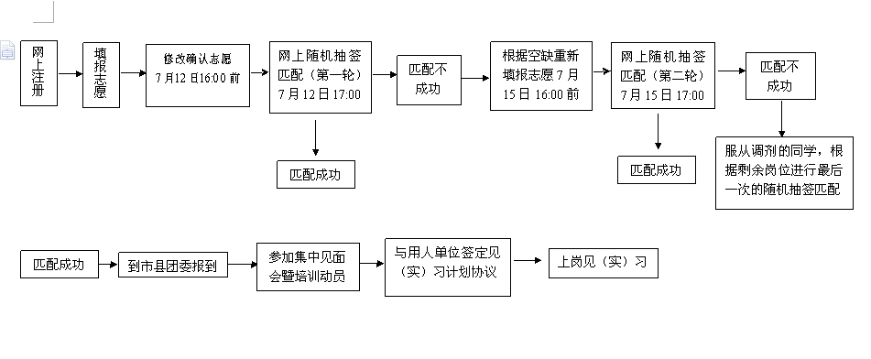
注：用人单位自行遴选或对实习时间有不同要求的，参与见（实）习学生可自行和用人单位直接联系对接，先行上岗。
3、请问什么时候能查询到自己是否匹配（申请）成功？
7月12日下午17:00将按学生所填志愿者进行第一轮抽签，结果将于7月13日公布。未匹配成功的学生可根据空缺岗位重新填报志愿，7月15日下午17:00将进行第二轮抽签，结果将于2013年7月16日公布，请关注。抽签原则按第一、二、三志愿逐次抽签。
届时，可以登录官网查询“申请记录”，了解相关信息。
4、匹配成功之后怎么上岗？
（1）网上匹配成功后，“展翅计划”官网将自动生成一份见（实）习报到单，报到单上将包含学生本人信息、见（实）习单位信息。届时，学生本人持报到单（自行打印）、身份证及学生证原件前往岗位所在团县（市、区）委或东莞、中山镇（区）团委报到，由当地团委和用人单位进行审核确认。申报省直单位见（实）习岗位的学生可根据用人单位要求直接到用人单位报到，经审核确认后上岗。
（2）团县（市、区）委或东莞、中山镇（区）团委举办集中见面会暨培训动员会，帮助参与见（实）习的学生与用人单位实现顺利对接。
5、“展翅计划”岗位选拔的原则是什么？
“展翅计划”见（实）习活动原则：1.突出公益性原则；2.坚持学生自愿参与原则；3.坚持以学生为本原则；4.坚持公平公开原则。具体内容详见“展翅计划”活动通知。
6、为什么要“突出公益性原则”？
“展翅计划”是一项旨在为大学生提供多元化的观察、体验和融入社会生活的实践锻炼机会，提升其职业素养和就业创业能力的公益活动。我们提倡除特殊岗位和有明示要求的专业性岗位外，用人单位一般对学生的就读院校、专业、年级、学历、性别等不作区分和要求。
7、活动的公平公开性如何体现？
- 岗位公开：所有岗位信息都在“展翅计划”公共平台（官网和手机APP平台）上向所有同学公开。
- 机会均等：除用人单位确有充分理由需要遴选之外，大部分岗位按学生所填志愿由电脑随机匹配。
- 网络发布：抽签结果都在网站平台公布。
8、省外就读的广东籍大学生可否报名参加“展翅计划”？
可以。注册信息时，“学校”信息请选择“省外院校”，并请在填报“院系”信息时，注明在读大学全称，格式如“XX大学XX学院”。
非广东省籍的省外就读大学生暂不纳入本次活动的服务对象，敬请谅解！
9、我可以申报多少个志愿？
每位同学可以选择最多三项志愿，即第一志愿、第二志愿、第三志愿，由系统按照申报时间先后顺序自动生成。如需调整志愿顺序，请在“申请记录”栏目修改。
10、我能否重新选择岗位？
在抽签前和报名截止日前可以调整所选岗位。用户进入“申请记录”后，进行退选操作，退选后即可重选。在第一轮抽签被抽中的学生不能再重新选择其他岗位。
11、为什么我点了“注册”、“我要申请”，页面无法跳转？
可尝试更换一个浏览器重新注册或申请。为方便报名和了解信息，同学们也可以通过手机应用UTips校园资讯助手进行注册和申请。
12、我可否到第三地（非就读地，非居住地）进行见（实）习？
对于实习学生，由于是学生自理食宿、交通，原则上不安排此类见（实）习。对于见习学生，不受此限制。
13、“展翅计划”集中见面会暨培训动员会什么时候举行？
要求各团县（市、区）委或东莞、中山镇（区）团委根据岗位匹配实际，于7月13日-22日举行完毕。届时，具体时间由各地团委直接通知，并在网站公布。
14、在“展翅计划”过程中如遇到问题，我应该向谁咨询和反映？
同学们可以通过关注“展翅计划”官方网站或UTips手机应用了解相关最新讯息，也可直接拨打我们的热线。我们也非常欢迎同学们通过新浪微博@广东共青团、@南粤城市青年、@广东学联，或关注我们的微信公众平台广东共青团、广东学联，分享您对“展翅计划”的意见建议。我们将在以上平台持续更新和解答相关疑问，公布最新资讯。已匹配成功的学生可向当地团委咨询对接事宜。联系方式详见网页“联系我们”。
热线电话：18818812520，18818812550
热线QQ：1121627012、1379241966
15、参与“展翅计划”的大学生有何责任和义务？
- 按网上匹配安排，按时到当地团县（市、区）委或东莞、中山镇（区）团委报到，配合做好见（实）习资格的审核确认工作；
- 与用人单位签订见（实）习协议，按既定时间认真完成见（实）习任务，展现大学生良好精神风貌；
- 遵守所在单位管理制度和信息保密要求；
- 未经用人单位同意，不擅自发布所在单位和相关人员信息；
- 在活动平台上，至少提交一篇“微调查报告”或“见（实）习心得体会”。
见（实）习期间，无故离岗、违反见（实）习协议或用人单位相关规定造成不良影响的，将通报所在学校，并取消其参加下一年度“展翅计划”的资格。
16、参与“展翅计划”的单位有何责任和义务？
（1）与参与项目的大学生签订一份见（实）习协议，明确工作内容和双方责任、义务；
（2）为见（实）习大学生提供上岗前的培训；
（3）制定一个大学生见（实）习培养计划（方案）；
（4）为每一名见（实）习大学生配备一名导师；
（5）对参加见习项目的大学生，见习单位需按《条例》规定为其购买意外伤害保险并落实待遇。
（6）见（实）习结束后，见（实）习单位组织人事部门出具见（实）习鉴定，实事求是介绍大学生见（实）习情况并评价其表现。
17、社会各界见（实）习单位参加“展翅计划”办法
可与单位所在地市、县团委联系，并将本单位相关岗位信息发送至当地工作邮箱，并抄送“展翅计划”工作邮箱tswzcjh@163.com。联系方式详见“联系我们”栏目。

